
Febrero 2026

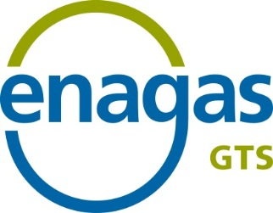
Dirección de Desarrollo
Gerencia de Customer Centric y Contratación GTS
Procedimiento de habilitación y acceso al SL-ATR
ÍNDICE
1. RESUMEN EJECUTIVO 3
Contratos Marco 3
Plataforma de Contratación 4
Plataformas de mercado 4
Estructura del documento 5
2. PROCEDIMIENTO DE HABILITACIÓN 6
2.1 Requisitos previos 6
2.2 Acceso a las instalaciones del Sistema Gasista Español (Contratación ATR) 9
2.3 Habilitación para disponer de Cartera de balance 11
3. RÉGIMEN DE GARANTÍAS EN CONTRATACIÓN Y PARA DESBALANCES 13
3.1 Marco regulatorio de garantías 13
4. PROCEDIMIENTO DE ACCESO AL SISTEMA SL-ATR 14
4.1 Solicitud de Acceso al Sistema SL-ATR 14
4.2 Acreditación técnica 17

1. RESUMEN EJECUTIVO

Contratos Marco
El RD 984/2015, de 30 de octubre de 2015, simplifica y agiliza los procedimientos de contratación de capacidad mediante la aplicación de contratos marco y la constitución de una Plataforma telemática única de contratación gestionada por el Gestor Técnico del Sistema (GTS), que garantiza la aplicación de condiciones transparentes, objetivas y no discriminatorias y permite la eliminación de las restricciones técnicas mediante mecanismos de asignación de capacidad.
Circular 2/2025, de 9 de abril, de la Comisión Nacional de los Mercados y la Competencia, por la que se establece la metodología y condiciones de acceso y asignación de capacidad en el sistema de gas natural.
Así mismo, la Resolución de 9 de junio de 2020, de la Comisión Nacional de los Mercados y la Competencia, por la que se aprueba el procedimiento de habilitación y baja de la cartera de balance de los usuarios del sistema gasista en el tanque virtual de balance, el punto virtual de balance y el almacenamiento virtual de balance; y el contrato marco de cartera de balance, establece los requisitos y el proceso de habilitación para que los sujetos puedan operar y realizar notificaciones de transacciones de GNL y/o gas en las áreas de balance en el tanque virtual de balance (TVB), en el punto virtual de balance (PVB) y/o almacenamiento virtual de balance (AVB) y, por tanto, disponer de cartera de balance en estas áreas. Igualmente, define el proceso a seguir para proceder a la limitación en la operación de las citadas carteras de balance y a la baja de las mismas.
Los contratos marco establecen los requisitos de acceso a las instalaciones del sistema gasista, así como de comunicación de notificaciones de transacciones de gas y operación en las áreas de balance del Punto Virtual de Balance (PVB), Tanque Virtual de Balance (TVB) y Almacenamiento Virtual de Balance (AVB):
- Contrato Marco de acceso a las instalaciones del sistema gasista español (“Contrato Marco AISGE”)

- Contrato Marco de cartera de balance
Por otro lado, el Gestor Técnico del Sistema (GTS), de acuerdo con lo establecido en el Protocolo de Detalle PD-04 “Mecanismos de Comunicación”, pone a disposición de los distintos sujetos una herramienta de soporte a la gestión del ciclo completo de gas llamada Sistema Logístico de Acceso de Terceros a la Red (SL-ATR). En dicho sistema, se accede a solicitudes y subastas de capacidad, contratación, programaciones, nominaciones, mediciones, repartos, balances y consulta de recargos de liquidación por desbalances en PVB, TVB y AVB.
Para acceder a este sistema, los usuarios deben firmar documentos de adhesión, y sus correspondientes anexos, a los siguientes contratos marco:
- Identificación y autentificación de usuarios para el acceso a los sistemas de información de Enagás.

- Acceso y utilización del sistema SL-ATR.

La solicitud de adhesión a los cuatro contratos marco mencionados se realiza mediante envío por correo electrónico del web del GTS que el GTS pone a disposición de todos los Agentes.

Plataforma de Contratación
Siguiendo el mandato del Real Decreto 984/2015, de 30 de octubre, el Gestor Técnico del Sistema habilita una Plataforma de Solicitud y Contratación de Capacidad de los servicios establecidos en dicha normativa.
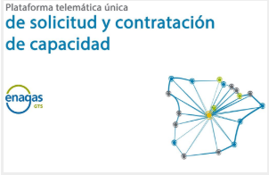
Los sujetos que deseen operar en alguna de las áreas de balance en TVB, PVB y AVB, y, por tanto, disponer de una cartera de balance en alguna de estas áreas deberán estar habilitados como usuarios de las áreas de balance, con independencia de que ya dispongan de un contrato de acceso. Además, los sujetos que deseen operar en TVB y/o AVB deberán haber suscrito con anterioridad el contrato marco de acceso en vigor a las instalaciones del sistema gasista.

Plataformas de mercado
Todas las plataformas de mercado que deseen operar en el PVB deben cumplir los siguientes requisitos:
- Ser Usuarios habilitados en el PVB

Estructura del documento
El presente documento recoge la descripción y pasos a seguir para firmar la adhesión a los distintos Contratos Marco mencionados:

Capítulo 2: Requisitos para adhesión al Contrato Marco AISGE y Contrato Marco de cartera de balance
Capítulo 3: Marco regulatorio del Régimen de Garantías en Contratación ATR y PVB
Capítulo 4: Requisitos para adhesión a los Contratos Marco de acceso a los Sistemas de Información de Enagás y al SL-ATR

2. PROCEDIMIENTO DE HABILITACIÓN

2.1 Requisitos previos

Requisito 1 | Requisitos para ejercer la actividad de comercialización de gas natural  (Requisito no requerido para resto de Agentes)
Descripción | Aquellas sociedades que quieran actuar como comercializadoras de gas natural, deberán comunicarlo por escrito, con carácter previo al inicio de la actividad, a la Administración competente y en todo caso a la Dirección General de Política Energética y Minas del Ministerio para la Transición Ecológica, indicando el ámbito territorial en el que se va a desarrollar la actividad, fecha de inicio de la misma, nombre de la sociedad, dirección postal, teléfono, fax, código de identificación fiscal así como una declaración responsable de que la sociedad cumple todos los requisitos establecidos para ejercer la actividad.  Los modelos de declaración responsable y comunicación de inicio de la actividad se encuentran recogidos en la Resolución de 3 de mayo de 2010, de la Dirección General de Política Energética y Minas, por la que se aprueban los modelos de declaración responsable y de comunicación de inicio de las distintas actividades de comercialización del sector de hidrocarburos en cumplimiento de lo establecido en el Real Decreto 197/2010, de 26 de febrero, por el que se adaptan determinadas disposiciones relativas al sector de hidrocarburos a lo dispuesto en la Ley 25/2009, de 22 de diciembre, de modificación de diversas Leyes para su adaptación a la Ley sobre el libre acceso a las actividades de servicios y su ejercicio. BOE-A-2010-7657  La Dirección General de Política Energética y Minas dará traslado de la citada comunicación a la CNMC y a la Corporación de Reservas Estratégicas de Productos petrolíferos.
Enlaces de interés | Requisitos necesarios para ejercer actividad comercialización GN  BOE-A-2010-7657

Requisito 2 | Asignación de Código SIFCO por la CNMC
Descripción | La CNMC mantiene en su página web un listado actualizado de las empresas que ejercen la actividad de comercialización de gas natural.  Tras recibir notificación de la Dirección General de Política Energética y Minas, la CNMC otorga un código identificativo al Comercializador que inicia actividad en España para gestión de su información en el Sistema de Información sobre Facturaciones y Consumos del Sector del Gas (SIFCO).
Enlace de interés | Listado de Comercializadores de gas natural de la CNMC

Requisito 3 | Asignación de Código EIC  (obligatorio para Transportistas Primarios y Comercializadores)
Descripción | Los Transportistas primarios y los Comercializadores deben solicitar un código identificativo único para reporte de su información en los diferentes mercados energéticos de gas y electricidad en los ámbitos nacional e internacional. Dicho código se denomina “Energy Identification Code”.  La administración y mantenimiento de estos códigos corre a cargo de la Central Issuing Office - ENTSO-E's Secretariat, cuya Oficina Expendedora Local para España es Redeia.  Redeia proporciona una aplicación web a los agentes participantes en los mercados de energía como soporte para esta función.
Enlace de interés | Oficina expendedora local de códigos EIC de España

Requisito 4 | Alta de Usuario de Cuenta de Garantías en MIBGAS
Descripción | El Usuario de Cuenta de Garantías, es aquella persona jurídica que, habiendo firmado el Documento de Aceptación y Adhesión a las Normas de gestión de garantías del sistema gasista (NGGSG), aprobadas por Resolución de 2 de agosto de 2016, de la Secretaría de Estado de Energía, está asociado a una Cuenta de Garantías.  Los trámites para darse de alta como Usuarios de Cuenta de Garantías se realizan en MIBGAS desde su página web, siendo el correo electrónico de contacto agentes@mibgas.es  Cada Usuario de Cuenta de Garantías dispone de una Cuenta de Asignación para cada una de las actividades en las que esté dado de alta, donde se registran de forma continua el importe formalizado, los requerimientos de dicha actividad y el saldo de garantías disponible.  Las actividades en cuyas garantías participa el GTS son Contratación y Desbalances:  - Garantías para la contratación de capacidad de infraestructuras con acceso de terceros regulado  - Garantías para la liquidación de desbalances en PVB, TVB y AVB  Las garantías para la participación en el Mercado Organizado de Gas son gestionadas íntegramente por MIBGAS.  Según establece la normativa, las garantías responderán de las obligaciones que asuma cada titular de la Cuenta de Garantías, incluidos impuestos vigentes, intereses de demora, penalizaciones y cuotas que fueran exigibles en el momento de pago.
Enlace de interés | Web del Gestor de Garantías  Normas de Gestión de Garantías del Sistema Gasista (NGGSG)

2.2 Acceso a las instalaciones del Sistema Gasista Español (Contratación ATR)

Normativa | Función GTS derivada de Circular 2/2025 de la CNMC
Descripción | Para contratar servicios de acceso a las instalaciones y contratación de capacidad, es necesario firmar con Enagás GTS, S.A.U. el Documento de Adhesión al Contrato Marco de acceso a las instalaciones del sistema gasista español.  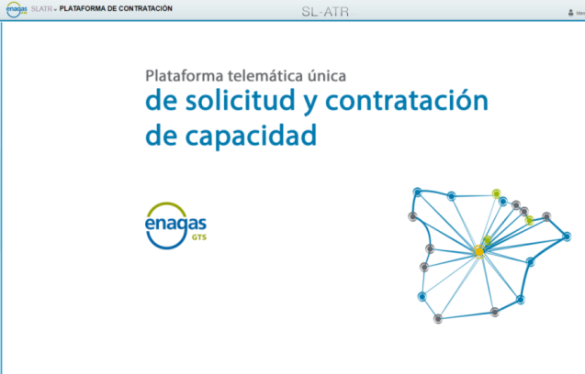
Paso 1 | Verificar cumplimiento de Requisitos previos descritos en el apartado 2.1 de este procedimiento.
Paso 2 | Envío de solicitud de adhesión al Contrato Marco AISGE a la dirección de correo electrónico GTS.HABILITACIONYACCESO@enagas.es, adjuntando:  - Formulario de Habilitación y Acceso al SL-ATR, disponible en la web del GTS, con la información requerida del sujeto (Razón Social, NIF, Domicilio Social, firmantes, etc.) y marcando la opción “Contrato Marco AISGE”.  - Poder suficiente de representantes de la empresa, redactado en español. En caso de empresas con domicilio social fuera del territorio español, ha de incluir la Apostilla de La Haya.
Paso 3 | Constitución de garantías mínimas para Contratación ante el Gestor de Garantías (MIBGAS).  El Artículo 54 de la Circular 2/2025, del 9 de abril de la CNMC establece un importe mínimo de garantías de Contratación a constituir por cualquier Usuario que se aprueba por Resolución de la CNMC (actualmente, 50.000 €).  El Gestor de Garantías confirma al GTS la constitución de garantías en el momento que se produzca.  Este requerimiento es permanente mientras el usuario esté habilitado.  El Usuario puede utilizar instrumentos de garantía con vigencia anual, teniendo obligación de renovarlos cinco días antes de su vencimiento.
Paso 4 | Tras validación de la información anterior, el GTS cumplimenta el documento de Adhesión al Contrato Marco AISGE y proporciona al solicitante los datos de acceso a la Plataforma de Firma Electrónica  El representante de la empresa firma electrónicamente el documento de adhesión al Contrato Marco AISGE pudiendo utilizar cualquier certificado cualificado de entidad reconocida en la UE, cuya relación se puede consultar pulsando en el enlace anterior.
Paso 5 | Cierre del proceso de admisión con la firma por el GTS del Documento de adhesión al Contrato Marco AISGE.
Paso 6 | Actualización por el GTS del Listado de Usuarios con Adhesión al Contrato Marco AISGE:  - Publicación lista usuarios con Contrato Marco AISGE en SL-ATR  - Informar a los Organismos Reguladores  En caso de que el usuario quiera solicitar la resolución voluntaria de contrato, deberá enviar el formulario Solicitud de resolución voluntaria de contrato. La resolución será efectiva una vez cumplidos los requisitos normativos y contractuales, y suscritos los correspondientes documentos para su formalización.
Enlaces de interés | 8  Resolución Contrato Marco AISGE

2.3 Habilitación para disponer de Cartera de balance

Normativa | Función GTS derivada de la Circular de Balance 2/2020 de la CNMC
Descripción | Los usuarios interesados en habilitarse para disponer de una cartera de balance en el PVB, TVB o AVB, que les permita operar y realizar notificaciones de transacciones de gas en estas áreas, deberán cumplimentar y remitir al Gestor Técnico del Sistema por correo electrónico la solicitud de habilitación debidamente cumplimentada y firmada, cuyo formulario se encuentra publicado en la web del GTS.
Paso 1 | Verificar cumplimiento de Requisitos previos descritos en el apartado 2.1 de este procedimiento.
Paso 2 | Envío de solicitud de adhesión al Contrato Marco de cartera de balance a la dirección de correo electrónico GTS.HABILITACIONYACCESO@enagas.es, adjuntando:  - Formulario de Habilitación y Acceso al SL-ATR, disponible en la web del GTS, con la información requerida del sujeto (Razón Social, NIF, Domicilio Social, firmantes, etc.) y marcando la opción “Cartera de Balance PVB”.  - Poder suficiente de representantes de la empresa, redactado en español. En caso de empresas con domicilio social fuera del territorio español, ha de incluir la Apostilla de la Haya.  - Declaración de Agrupación de Usuarios (Opcional)
Paso 3 | Constitución de garantías para Desbalances ante el Gestor de Garantías (MIBGAS).  La Circular 2/2020 de la CNMC establece un importe mínimo de garantías para Desbalances (actualmente, 100.000 €).  El Gestor de Garantías confirma al GTS la constitución de garantías en el momento que se produzca.  Este requerimiento es permanente mientras el usuario esté habilitado.  El Usuario puede utilizar instrumentos de garantía con vigencia anual, teniendo obligación de renovarlos cinco días antes de su vencimiento.
Paso 4 | Tras validación de la información anterior y confirmación de constitución de garantías para Desbalances, el GTS elabora el documento de Adhesión al Contrato Marco de cartera de balance y proporciona al solicitante los datos de acceso a la Plataforma de Firma Electrónica.  El representante de la empresa firma electrónicamente el documento de adhesión al Contrato Marco de cartera de balance pudiendo utilizar cualquier certificado cualificado de entidad reconocida en la UE, cuya relación se puede consultar pulsando en el enlace anterior.
Paso 5 | Cierre del proceso de admisión con la firma por el GTS del Documento de adhesión al Contrato Marco de cartera de balance.  Posteriormente, el GTS proporciona al solicitante los datos de acceso a la Plataforma electrónica para recepción de facturación electrónica.
Paso 6 | El GTS publica en su web el listado actualizado de usuarios habilitados con cartera de balance para conocimiento de:  - Organismos Reguladores  - Distribuidores  - Transportistas  - Operadores de Plataformas de Comercio  - Comercializadores y Consumidores Directos de Mercado  En caso de que el usuario quiera solicitar la resolución voluntaria de contrato, deberá enviar el formulario web del GTS. La resolución será efectiva una vez cumplidos los requisitos normativos y contractuales, y suscritos los correspondientes documentos para su formalización.
Enlaces de interés | Circular de Balance 2/2020  Procedimiento de habilitación, suspensión y baja de los usuarios con cartera de balance  Normas de Gestión de Garantías del Sistema Gasista (NGGSG)

3. RÉGIMEN DE GARANTÍAS EN CONTRATACIÓN Y PARA DESBALANCES

3.1 Marco regulatorio de garantías

Descripción | Según la Circular 2/2025, de 9 de abril, todos los sujetos que quieran contratar capacidad ATR deberán aportar garantías suficientes para dar cobertura a las obligaciones de pago derivadas de sus contratos.  Según la Circular 2/2020, de 9 de enero, los sujetos que deseen operar en un área de balance deberán estar habilitados como usuarios por el GTS, lo cual requiere:  - Adhesión al Contrato Marco de cartera de balance entre el GTS y los usuarios  - Constitución de garantías para Desbalances  La Resolución de 2 de agosto de 2016, de la Secretaría de Estado de Energía, aprueba las Normas de gestión de garantías del sistema gasista (NGGSG), estableciendo las actividades sujetas a garantías y fórmulas de cálculo de las mismas.  Las garantías responderán de todas las obligaciones del usuario, incluidos impuestos vigentes, intereses de demora, penalizaciones y cuotas que fueran exigibles en el momento de pago.
Enlace de interés | Normas de Gestión de Garantías del Sistema Gasista (NGGSG)

4. PROCEDIMIENTO DE ACCESO AL SISTEMA SL-ATR

4.1 Solicitud de Acceso al Sistema SL-ATR

Descripción | El Sistema Logístico de Acceso de Terceros a la Red (SL-ATR) es una herramienta de soporte a la gestión del ciclo completo de gas, según establecen las Normas de Gestión Técnica del Sistema (NGTS). En dicho sistema, se accede a solicitudes de capacidad, contratación, programaciones, nominaciones, mediciones, repartos, balances y consulta de recargos de liquidación por desbalances en PVB, TVB y AVB.  Para acceder a este sistema, los usuarios deben firmar dos documentos de adhesión, y sus correspondientes anexos, a los siguientes contratos marco y sus Anexos correspondientes:  - Contrato Marco de identificación y autentificación de usuarios para el acceso a los sistemas de información de Enagás  - Contrato Marco para el acceso y la utilización del sistema SL-ATR  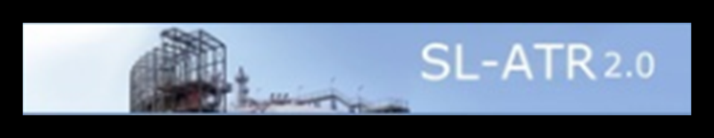
Paso 1 | Envío de solicitud de acceso al SL-ATR a la dirección de correo electrónico: GTS.HABILITACIONYACCESO@enagas.es, adjuntando:  - Formulario de Habilitación y Acceso al SL-ATR, disponible en la web del GTS, con la información requerida del sujeto (Razón Social, NIF, Domicilio Social, firmantes, etc.) y marcando la opción “Acceso al SL-ATR”.  - Poder suficiente de representantes de la empresa, redactado en español. En caso de empresas con domicilio social fuera del territorio español, ha de incluir la Apostilla de La Haya.  Cualquier modificación sobre información de datos y permisos de acceso de usuarios SL-ATR se comunicará mediante el Formulario Modificación sobre Usuarios con acceso al SL-ATR disponible en la web del GTS.
Paso 2 | Tras la revisión de la documentación recibida, el GTS prepara los siguientes documentos para el usuario:  - Documento de adhesión al Contrato Marco de identificación y autentificación de usuarios para el acceso a los sistemas de información de Enagás  - Anexo I al Documento de Adhesión al Contrato Marco de identificación y autentificación de usuarios para el acceso a los sistemas de información de Enagás  - Documento de adhesión al Contrato Marco para el acceso y la utilización del sistema SL-ATR  - Anexo I al Documento de Adhesión al Contrato Marco para el acceso y la utilización del sistema SL-ATR
Paso 3 | El GTS proporciona al solicitante los datos de acceso a la Plataforma de Firma Electrónica  El representante de la empresa firma electrónicamente los documentos de adhesión a los Contratos Marco y Anexos correspondientes pudiendo utilizar cualquier certificado cualificado de entidad reconocida en Europa, cuya relación se puede consultar pulsando en el enlace anterior.
Paso 4 | Cierre del proceso de admisión con la firma de contrapartes:  - firma por Enagás GTS del Documento de adhesión al Contrato Marco para el acceso y la utilización del sistema SL-ATR  - firma por Enagás, S.A. del Documento de adhesión al Contrato Marco de identificación y autentificación de usuarios para el acceso a los sistemas de información de Enagás.  En caso de que el usuario quiera solicitar la resolución voluntaria de contrato, deberá enviar el formulario Solicitud de resolución voluntaria de contrato disponible en la web del GTS. La resolución será efectiva una vez cumplidos los requisitos normativos y contractuales, y suscritos los correspondientes documentos para su formalización.

4.2 Acreditación técnica

  - Certifica la capacidad técnica para realizar intercambios de ficheros XML a través de servicios web o vía aplicación.
  - Es condición indispensable para el envío de ficheros a través del SL-ATR.
  - Debe solicitarse con el envío por parte del agente de una solicitud de certificado de acreditación técnica a través del SL-ATR en la opción estado y solicitud de acreditación.

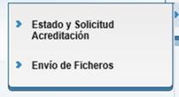
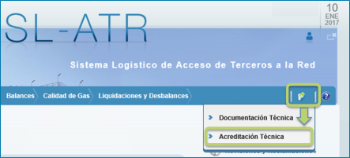
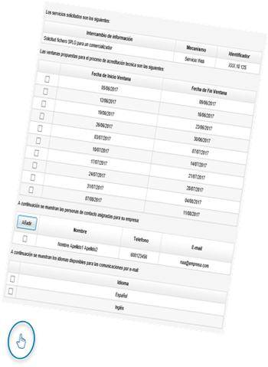
  - Se selecciona una de las ventanas de pruebas disponibles para la acreditación
  - Se puede modificar la ventana de pruebas enviando un correo a acreditaciontecnica@enagas.es para solicitud de una ventana distinta entre las disponibles.

